Tarea para 3° grado 27 de marzo

Ciencias Sociales:
1- Ordená estos pasos del circuito productivo del jugo de naranjas. (1, 2, 3, 4)
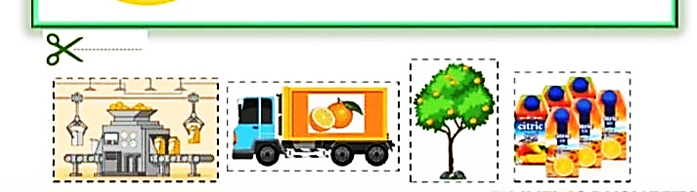

Ciencias Naturales:

1- Uní con flechas.
Agua
Las plantas necesitan para vivir
Luz del Sol
Aire

Juguetes

Fecha de Entrega: 30/03/2026
Notif.:

